Beschreibung Maske

# Maske 01: „Parkplatz anfordern“

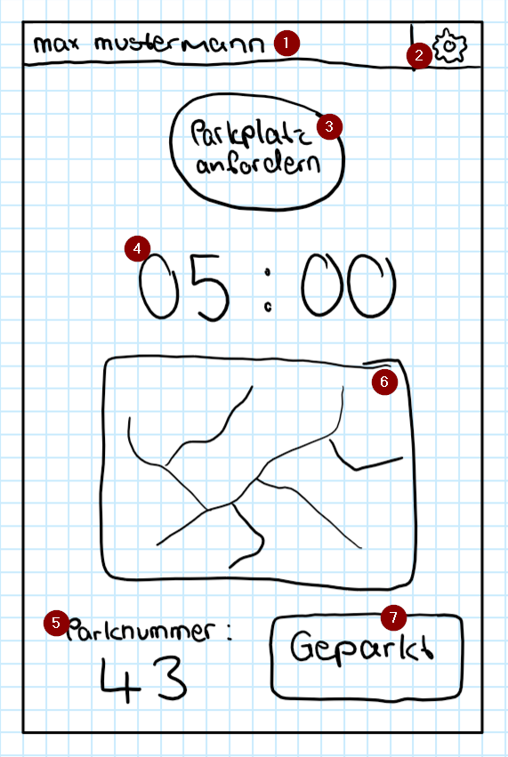

Das User Interface für „Parkplatz anfordern“ setzt sich aus einer Leiste am oberen Rand und einer darunter liegenden Ansicht zusammen. Die Leiste beinhaltet den Vor- und Nachnamen des angemeldeten Nutzers (1), sowie einen Botton mit einem Zahnradsymbol (2), welcher zu den Einstellungen leitet.

Unterhalb dieser Leiste befindet sich ein weiterer Button (3), der die Parkplatzzuweisung starten soll. Wird hierüber der Parkplatz angefordert, so wird zum einen der darunterliegende Timer (4) gestartet. Zum anderen erhält der Nutzende eine Parknummer zugewiesen, auf die er sein Auto parken kann. Diese befindet sich am linken unteren Rand (5). Die Zeitschaltuhr umfasst einen Zeitrahmen von fünf Minuten. Diese fünf Minuten geben dem Nutzenden ausreichend Zeit, zum zugeordneten Parkplatz zu fahren und das Auto dort abzustellen. Ist der Timer abgelaufen, wird er zurückgestellt und der angeforderte Parkplatz wird nicht mehr reserviert. Zudem wird die zugewiesene Parknummer entfernt.

Zentral in der Ansicht ist eine Karte der Parkflächen der Hochschule eingeblendet (6). Sobald ein Parkplatz zugewiesen wurde, erscheint eine Markierung auf der Karte, die die entsprechende Parkplatznummer lokalisiert. Damit soll dem Nutzenden die Suche nach einem bestimmten Parkplatz erleichtert werden.

Ist das Auto erfolgreich abgestellt worden, steht dem Nutzenden ein weiterer Button an der rechten unteren Ecke zur Verfügung (7). Durch betätigen dieses Buttons drückt der Nutzende aus auf einem bestimmten Parkplatz geparkt zu haben. Auf welchem Parkplatz geparkt wurde gibt die Parknummer rechts daneben vor (5). Ist der Parkplatz der, der dem Nutzenden zuvor zugewiesen wurde, genügt es also, lediglich den Button zu drücken. Park der Nutzer hingegen auf einem Parkplatz, der ihm nicht zugewiesen wurde, muss er die Parknummer manuell anpassen. Erst dann drückt er auf den Button.